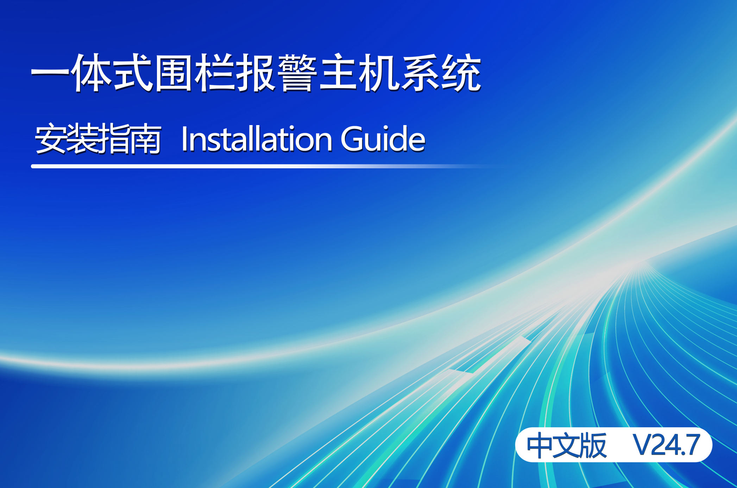

目录
第一章 系统概述 2
前言 2
安全注意事项 2
第二章 产品外观 3
第三章 技术参数 4
第四章 操作说明 4
4.1 主界面 4
4.2 设置界面 6
4.2.1 防区设置 6
4.2.2 网络设置（功能未开发） 8
4.2.3 系统设置 8
4.2.4 卡信息（功能未开发） 9
4.2.5 版本信息 9
4.2.6 报警记录 9
4.2.7 恢复出厂 9
4.2.8 遥控器 10
第五章 485接线示意图 10
第六章 IP网络设置说明 12
6.1 一体式围栏报警主机IP参数设置 12
6.2 电子围栏主机IP参数设置 13
6.3 测试功能 14
第七章 故障现象处理方案 14
7.1 提示故障 14
7.2 无故提示短路（断线）报警 14

系统概述
尊敬的用户，您好！欢迎使用一体式围栏报警主机系统。十分感谢您的支持和使用！
为了更方便的使用本产品，请您在使用前仔细阅读说明书，并按照说明书步骤操作，请注意说明书中提到的安全注意事项。并请妥善保管本说明书，谢谢！

前言
设备为一体式围栏报警主机系列，7寸触摸屏设计，操作简单；支持连接电子围栏设备、张力围栏设备；支持软件接警，可同时IP通讯电子围栏设备（张力围栏设备）和软件接警。可学10个433无线遥控器；支持485通讯；支持TCP/IP通讯；可在主机上修改防区名(最多8个汉字)；支持500条历史报警记录查询；安装方便快捷，调试简单。适用于企事业单位、工厂、仓库、变电站、水厂、电厂、学校、司法系统的看守所、监狱、以及机场、军事基地、政府机构、重点文物保护单位等场所。

安全注意事项
使用本产品时需要注意的安全事项：
1、在安装和使用本产品之前，应先对工作人员做好安全教育的技术培训。
2、为了产品安装以后的正常使用 ，产品的接地要求一定要严格按照说明书的要求进行。
3、请勿在易燃、易爆品周围使用该系统 ，特殊情况使用时 ，应保持安全距离。
4、请勿在雷雨天安装张力围栏系统。
5、请勿把一体式围栏主机直接安装于潮湿 ，过高或过低温度环境中。
6、如出现异常情况 ，应先切断电源 ，并通知专业人员 ，请勿自行拆修 ，否则后果自负。
7、用户不得自行打开主机维修 ，否则我司不予保修。
8、本产品使用者 ，必须具有电器安全知识。
9、安装使用前必须阅读此说明书 ，熟悉本产品的正确使用方法并规范操作 ，否则由此产生的一切后由使用者承担。

- 产品外观

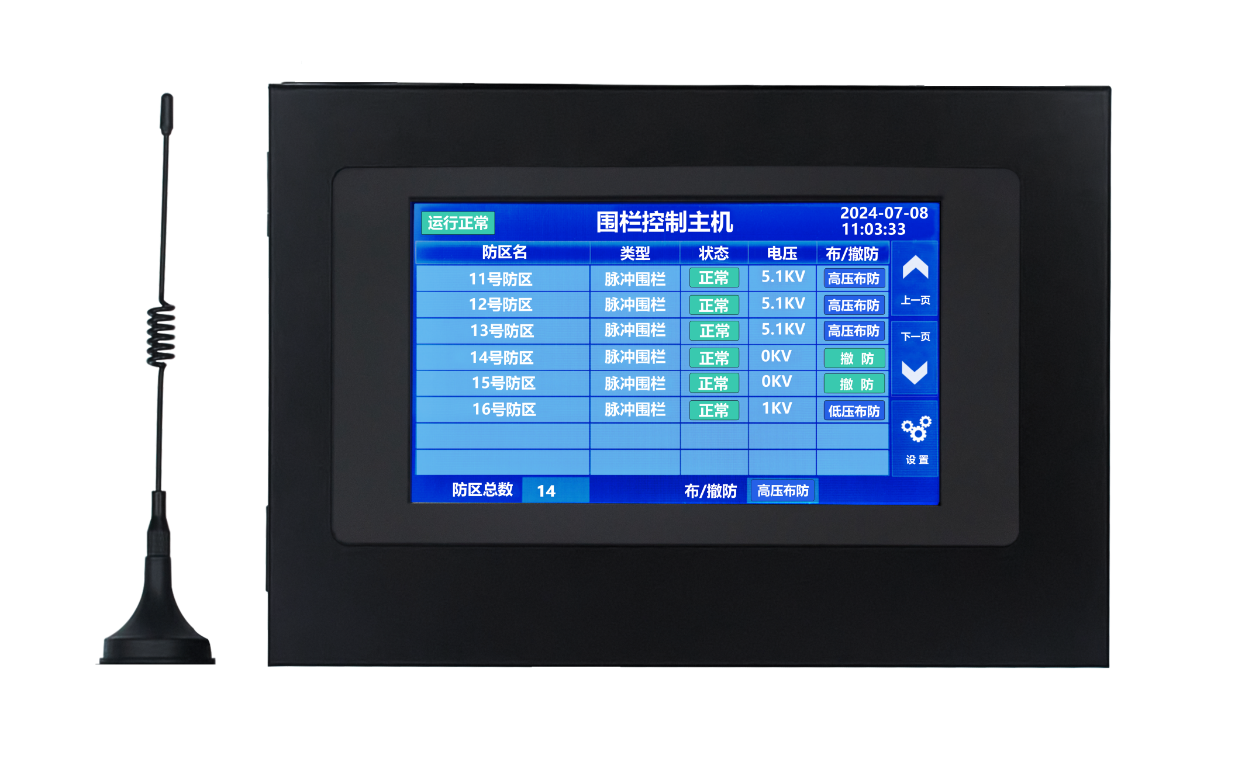

- 技术参数
主机名称 | 一体式围栏主机
防区数量 | 80个
无线遥控器 | 10个
无线防区 | 无
无线频率 | 433
通讯方式 | 485、TCP/IP
防区名称 | 8个字以内
报警记录 | 500条
工作电压 | 12V
工作温度 | -30℃-75℃
产品重量 | 1.32Kg
产品尺寸 | 245mm*57.5mm*170mm
屏幕尺寸 | 7寸
- 操作说明

4.1 主界面
主界面显示每个防区的电子围栏的类型、状态、电压、布/撤防状态、防区总数等信息；可通过“上一页”、“下一页”切换目录。
单个防区后面的布/撤防一栏，点击可操作单个防区的布/撤防；防区总数后面的布/撤防一栏，点击可操作全部设备的布/撤防。
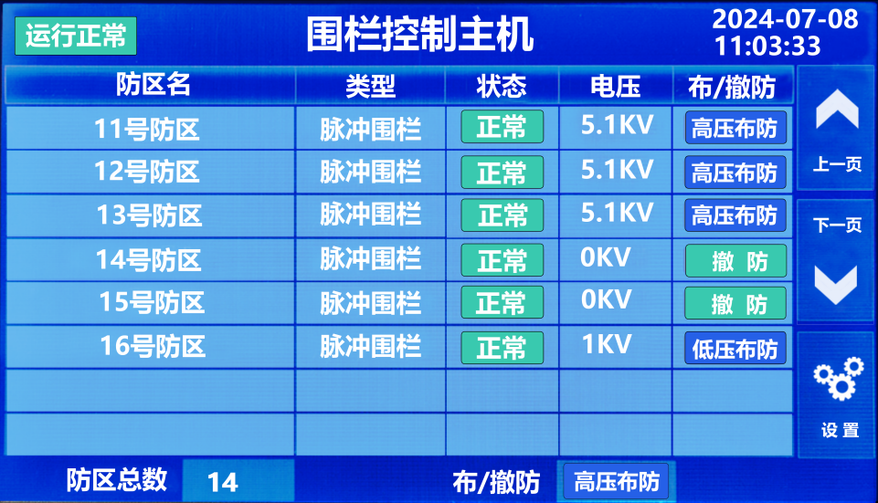
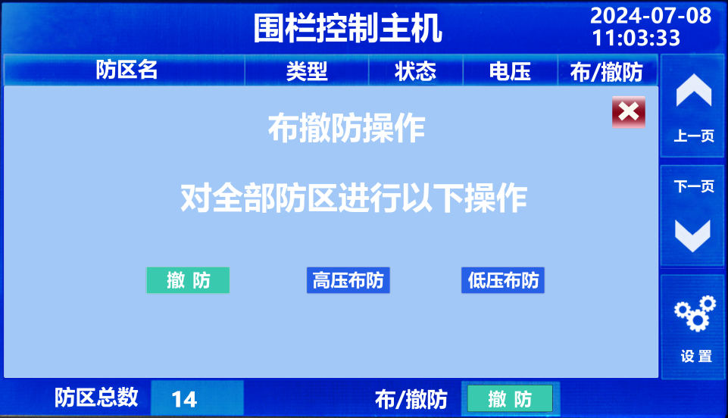

点击右下角的”布/撤防”后，可进行全部防区布/撤防操作。 点击防区菜单栏中的”布/撤防”状态,可对当前防区进行布/撤防操作。
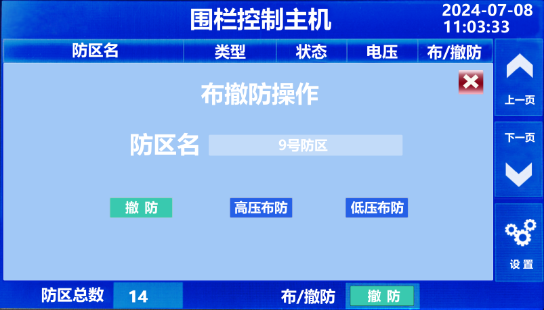

按下”设置”键后，进入设置界面。
注：所有设备撤防时，才可进入设置界面。

4.2 设置界面 4.2.1 防区设置
所有设备在撤防状态下，按下”设置”键后，进入设置界面。
防区设置界面下，可以进行”搜索设备”、”修改防区”、”删除防区”、”添加防区”、”屏蔽防区”操作。
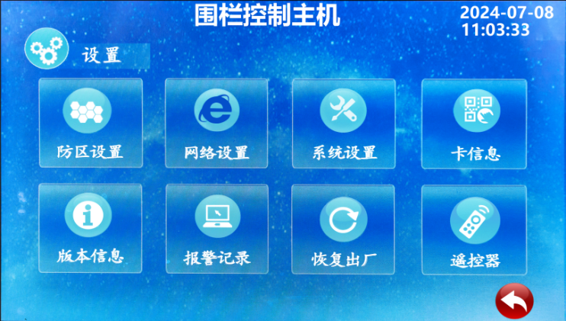
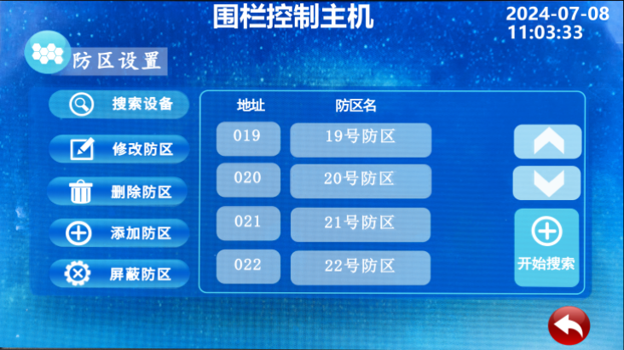

4.2.1.1 防区设置>搜索设备 4.2.1.2 防区设置>修改防区
按下“修改防区”，可修改防区名，输入需要修改的防区名，
按下OK，再按下”确认”键后完成修改。
设备接好线后，按下”开始搜索”,开始搜索设备。30秒后自动退
出。搜索过程中可按下“停止搜索”停止搜索。如果搜索设备时添
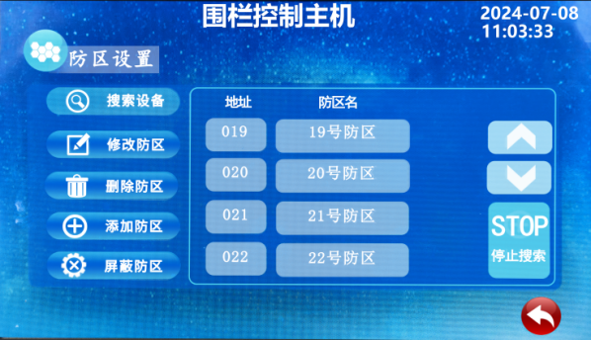
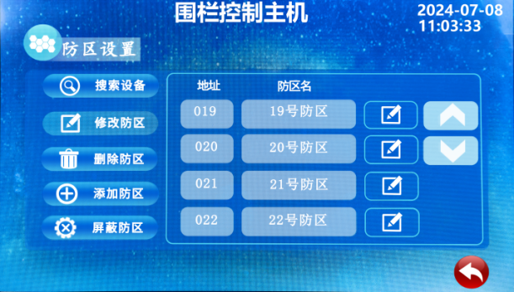
加不上设备，可在“添加防区”界面下手动添加。

4.2.1.3 防区设置>删除防区 4.2.1.4 防区设置>添加防区
添加防区界面下，配置完需要添加的防区的地址、类型（脉冲围栏、张力围栏、其他）、防区类型（单防区、双防区），后按下“添加防区”，可直接手动添加防区。

按下“删除防区” ，可删除防区单个防区，按下”删除全
部”,可删除全部防区。
在删除单防区界面下，按下”确认”键后完成删除单防区操作。
在删除全部防区界面下，按下”确认”键后完成删除全部防区操作。
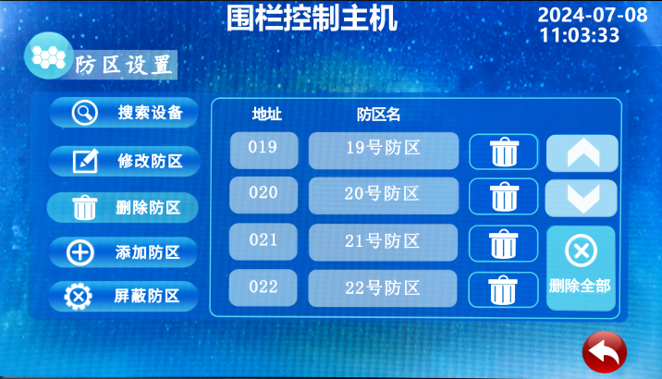
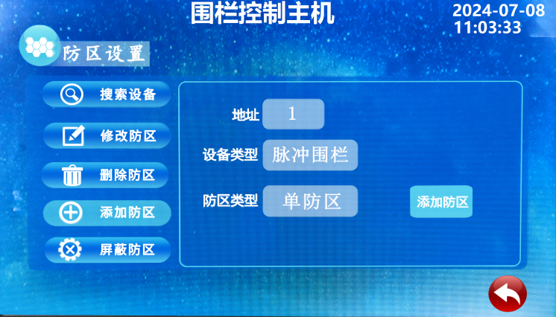

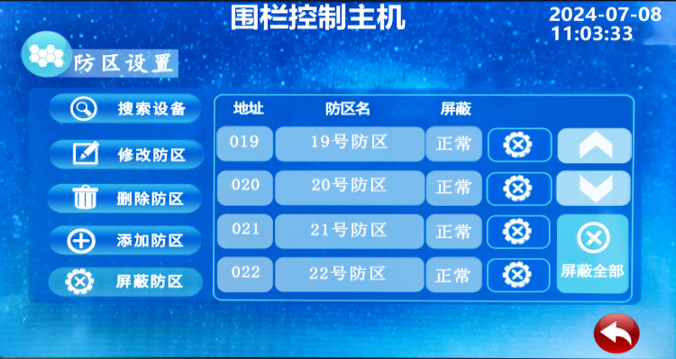

4.2.1.5 防区设置>屏蔽防区
屏蔽防区作用是不检测某防区的短路、断线、故障等状态。
设备在检修时，可屏蔽该防区的检测，平时不使用此功能。
按下“屏蔽全部”按键后，屏蔽全部防区。

按下屏蔽键 ，可屏蔽某个防区
如右图所示，进行以上操作。

4.2.2 网络设置（功能未开发） 4.2.3 系统设置

4.2.3.1 系统设置>配置 4.2.3.2 系统设置>密码
掉线检测：是否开启通讯掉线检测；
可以配置布/撤防是否需要密码，进入设置界面是否需要密码。
可点击”修改密码”按键，进行修改密码操作。
布/撤防默认密码：123456
设置界面默认密码: 888888
掉线时间：超过20秒，设备间没有通讯，设备判断为掉线故障；
报警持续时间：发生短路、断线报警时，蜂鸣器与警号报警的时间；
主机地址：主机设备的设备地址
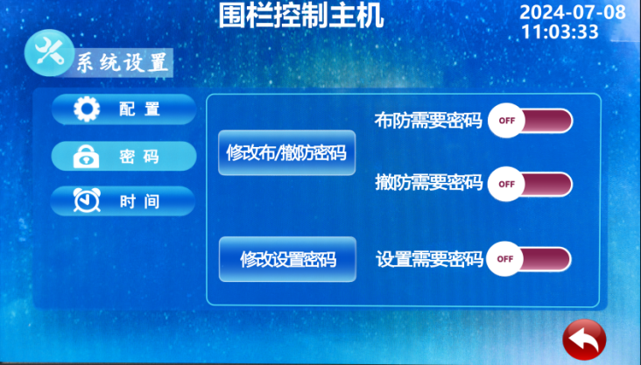
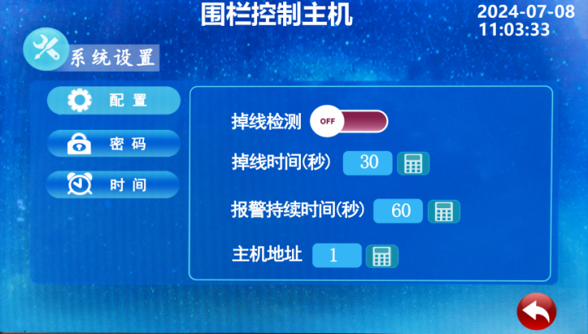

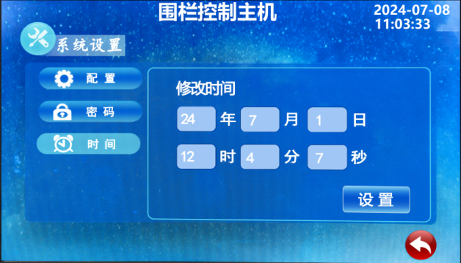
4.2.3.3 系统设置>时间

修改设备时间，按下”设置”键完成设置
如左图所示，进行以上操作，即可设置成功

4.2.4 卡信息（功能未开发） 4.2.5 版本信息
显示设备名、软件版本、硬件版本。

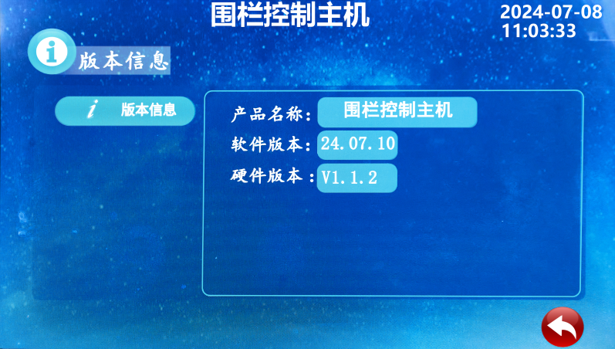
4.2.6 报警记录
在此界面可以查看历史报警记录，可通过上下键翻页。
可删除全部报警记录，按下“删除记录”按键，再按下
“确认”键，可删除全部记录。

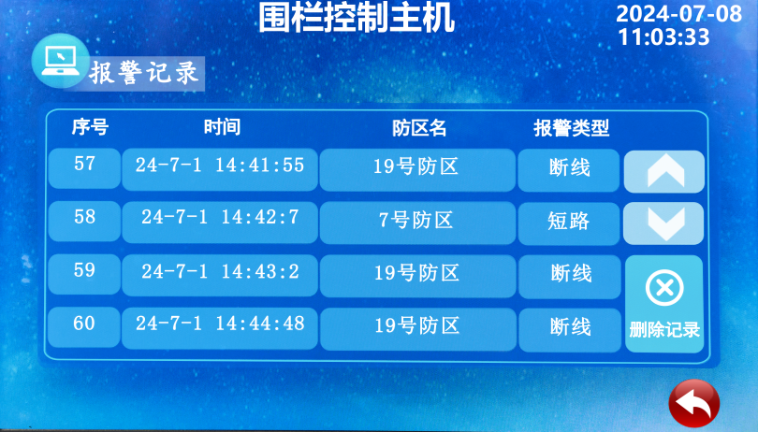

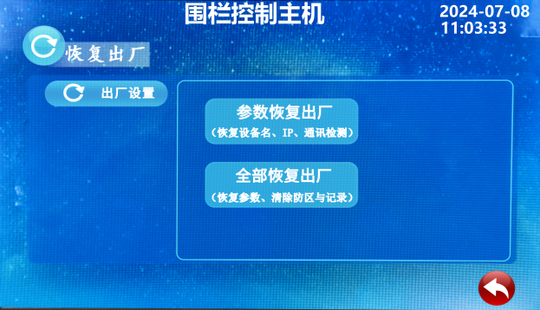

4.2.7 恢复出厂
恢复出厂设置分为参数恢复出厂，全部恢复出厂。
参数恢复出厂：不删除防区，配置恢复为出厂配置。
全部恢复出厂：设备所有参数恢复出厂配置。
如右图所示，进行以上操作，即可恢复出厂设置。

4.2.8 遥控器 4.2.8.1 遥控器>添加遥控器
按下“添加”按键后，进入遥控器学习模式。此时按下遥控器按键，即可学习遥控器。
学习过程中，可按下“停止”按键，退出学习模式。或者等待60秒后自动退出。
此界面可添加/删除遥控器。设备可通过添加的遥控器进行
布/撤防，报警操作。

4.2.8.2 遥控器>删除遥控器
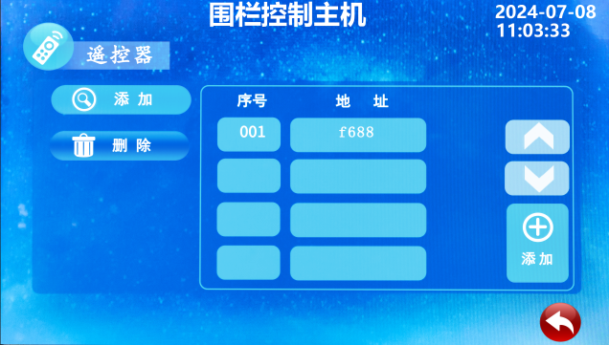
此界面可对遥控器进行”单个删除”或”全部删除”操作。
按下按 键后，可删除单个遥控器
按下”删除全部”，再按下“确认”，可删除全部按键
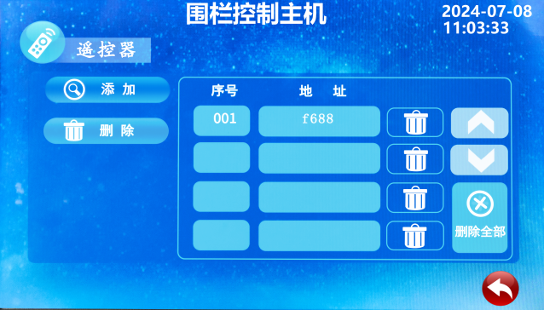

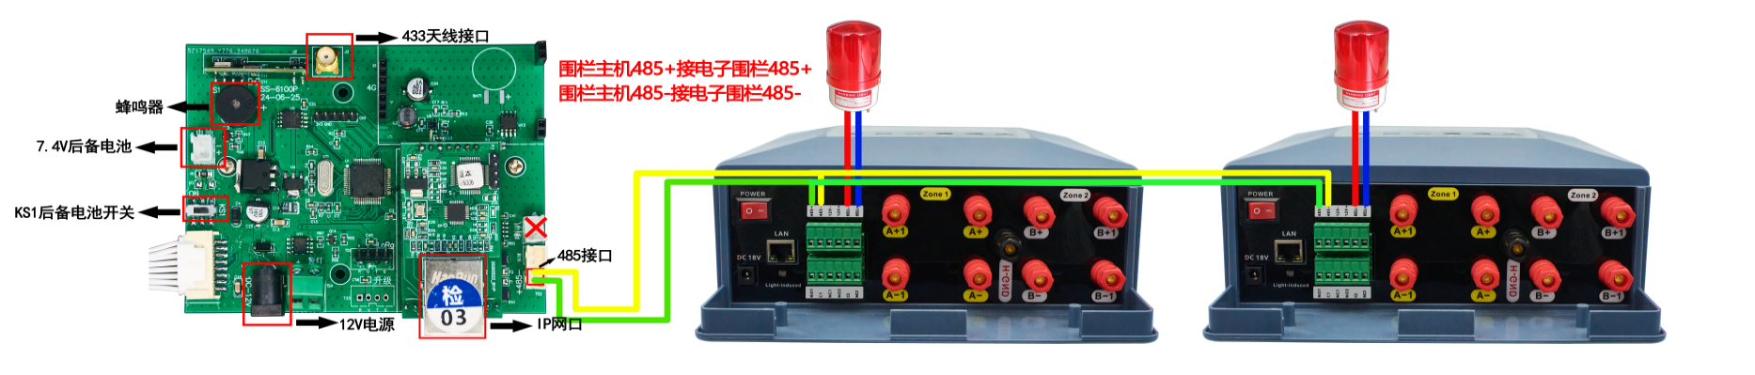
- 485接线示意图

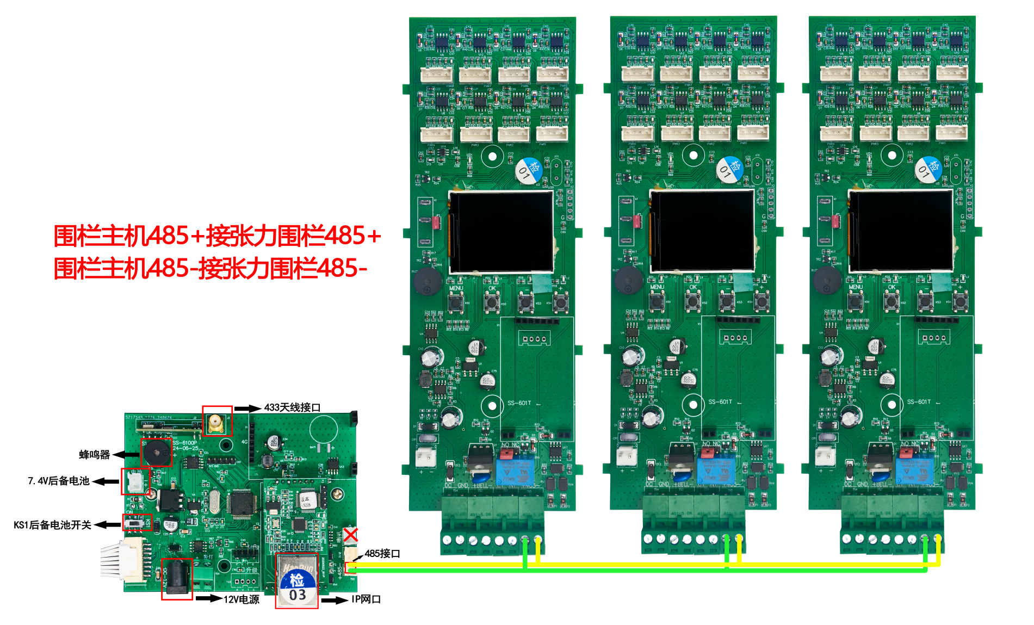

- IP网络设置说明

6.1 一体式围栏报警主机IP参数设置
注意事项：使用前请先把电脑的防火墙和安全中心关闭；保证设备都在同一个局域网内。
先打开设置工具，IP参数设置如下图所示：
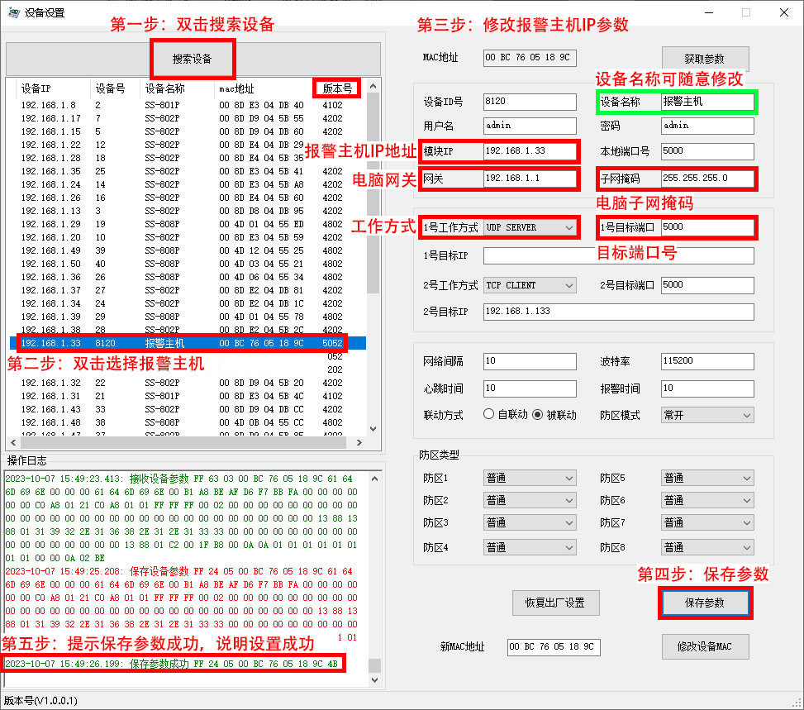

6.2 电子围栏主机IP参数设置
注意事项：电子围栏的ID号随设置工具的“设备ID号”变化，无需在电子围栏上调ID编号。
IP参数设置如下图所示：
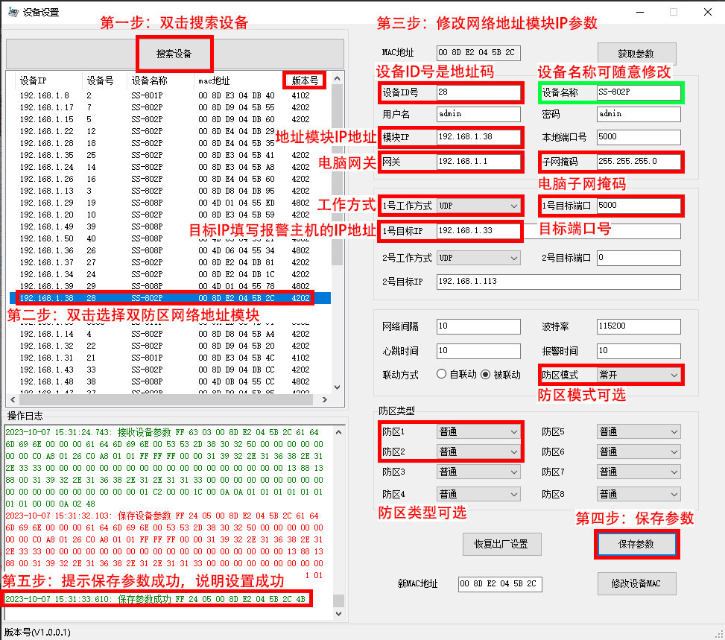

6.3 测试功能
一体式围栏报警主机操作“布防”，电子围栏触发报警，一体式围栏报警主机接收到所有报警信息即可。
如果出现“未接收到报警信息”的情况：
485接线请查看“第五章 485接线示意图”，检查是否出现485接线接错的现象；
请参考6.1、6.2的IP参数，查看是否设置正确；
查找不出问题时，请联系技术人员协助。
- 故障现象处理方案

7.1 提示故障
请检查485信号线是否接线正确；IP参数是否设置正确。

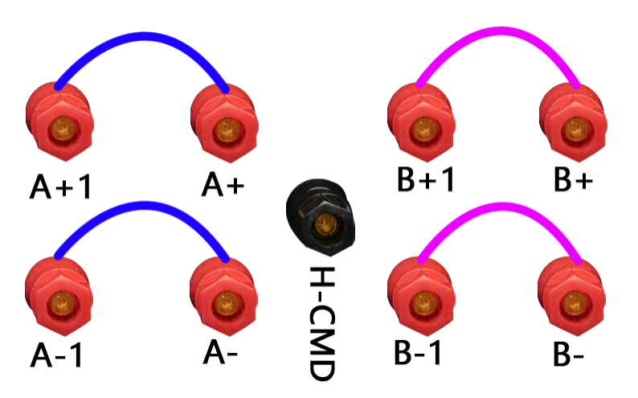
7.2 提示短路（断线）报警
首先确认是否正常的短路（断线）报警，不是正常的短路（断线）报警，
请先检测电子围栏是否故障，按照右图所示接线：
然后一体式围栏主机查看是否还提示短路（断线）；
检测电子围栏没有问题，请查看围墙拉起来的合金线是否短接到一起导致
的短路报警；或者是线断了导致的断线报警。



